微服务总线设计说明书

编制部门：软件部
编 制 人：贾亮亮
审 核：
会 签：

批 准：

编制日期：2014年4月9日

文件修订履行
版本 | 修订内容简述 | 生效日期 | 修订部门/修订者
1 | 新制订 | 2016-09-08 | 软件部
说明
- 本文对整个微服务的架构进行介绍， 实际应用介绍，优势和缺点介绍
- 对Dubbo服务的介绍，使用和原理介绍
- 对微服务进行打包，部署微服务应用接口

1 引言 4
1.1 背景和目的 4
1.2 框架信息 4
1.3 软件名称 4
1.4 术语和缩略语 4
1.5 参考资料 4
2 微服务框架 5
2.1 微服务框架介绍 5
2.2 微服务的优缺点 6
2.3 分布式服务架构 6
2.4 微服务的框架选型 7
3 Dubbo框架 7
3.1 Dubbo框架介绍 7
3.2 Dubbo使用介绍 7
4 微服务管理 8
4.1 微服务的部署 8
4.2 微服务的监控 9
5 安装服务信息 10
6 技术选型 10
6.1 微服务技术选型 10
6.2 开发工具选型 11
6.3 项目工程结构 11

  - 引言
    - 背景和目的
介绍什么是微服务框架，为什么采用微服务框架，选择这种框架的优势和劣势。服务总线的介绍，Dubbo的架构和原理；微服务的打包、部署和监控维护；微服务的技术选型，技术框架，项目框架结构示例。
本详细设计说明书的预期读者为项目设计人员、软件开发人员、软件测试人员和项目评审人员。

    - 框架信息
微服务框架介绍，Dubbo服务介绍，微服务打包介绍，微服务技术选型介绍，技术框架介绍。

    - 软件名称
暂无 V0.0.1

    - 术语和缩略语
术语/缩略语 | 说明
Spring Boot | 项目旨在简化创建产品级的 Spring 应用和服务。
Dubbo | 高性能的 RPC 实现服务的输出和输入功能，可以和Spring框架无缝集成。
REST | 英文Representational State Transfer的缩写，中文翻译：表述性状态转移

    - 参考资料
资料名称 | 作者 | 文件编号、版本 | 资料存放地点
-- | -- | V0.0.1
-- | -- | V0.0.1

  - 微服务框架
    - 微服务框架介绍
微服务架构模式（Microservices Architecture Pattern）的目的是将大型的、复杂的、长期运行的应用程序构建为一组相互配合的服务，每个服务都可以很容易得局部改良。 Micro这个词意味着每个服务都应该足够小，但是，这里的小不能用代码量来比较，而应该是从业务逻辑上比较——符合SRP原则（单一职责原则）的才叫微服务。
系统的扩展过程如下图所示：
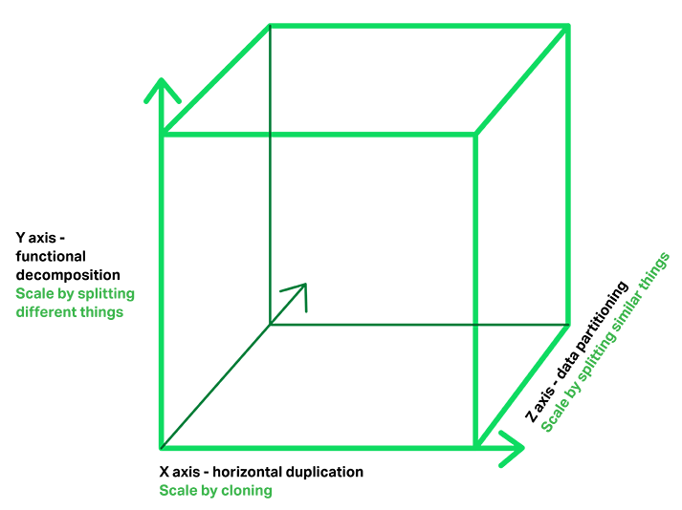

这张图从三个维度概括了一个系统的扩展过程：
- x轴，水平复制，即在负载均衡服务器后增加多个web服务器；
- z轴扩展，是对数据库的扩展，即分库分表（分库是将关系紧密的表放在一台数据库服务器上，分表是因为一张表的数据太多，需要将一张表的数据通过hash放在不同的数据库服务器上）；
- y轴扩展，是功能分解，将不同职能的模块分成不同的服务。从y轴这个方向扩展，才能将巨型应用分解为一组不同的服务，例如订单管理中心、客户信息管理中心、商品管理中心等等。
将系统划分为不同的服务有很多方法：
- 按照用例划分，例如在线商店系统中会划分出一个checkout UI服务，这个服务实现了checkout这个用例；
- 按照资源划分，例如可以划分出一个catlog服务来存储产品目录。
服务划分有两个原则要遵循：
- 每个服务应该尽可能符合单一职责原则——Single Responsible Principle，即每个服务只做一件事，并把这件事做好；
- 参考Unix命令行工具的设计，Unix提供了大量的简单易用的工具，例如grep、cat和find。每个工具都小而美。
最后还要强调：系统分解的目标并不仅仅是搞出一堆很小的服务，这不是目标；真正的目标是解决巨应用在业务急剧增长时遇到的问题。
    - 微服务的优缺点

优点：
- 每个服务足够内聚，足够小，代码容易理解、开发效率提高；
- 服务之间可以独立部署，微服务架构让持续部署成为可能；
- 每个服务可以各自进行x扩展和z扩展，而且，每个服务可以根据自己的需要部署到合适的硬件服务器上；
- 容易扩大开发团队，可以针对每个服务（service）组件开发团队；
- 提高容错性（fault isolation），一个服务的内存泄露并不会让整个系统瘫痪；
- 系统不会被长期限制在某个技术栈上。

缺点
- 开发人员要处理分布式系统的复杂性；开发人员要设计服务之间的通信机制，对于需要多个后端服务的user case，要在没有分布式事务的情况下实现代码非常困难；涉及多个服务直接的自动化测试也具备相当的挑战性；
- 服务管理的复杂性，在生产环境中要管理多个不同的服务的实例，这意味着开发团队需要全局统筹（PS：现在docker的出现适合解决这个问题）；
- 应用微服务架构的时机如何把握？对于业务还没有理清楚、业务数据和处理能力还没有开始爆发式增长之前的创业公司，不需要考虑微服务架构模式，这时候最重要的是快速开发、快速部署、快速试错。

    - 分布式服务架构
大型网站的架构并不是一蹴而就的，而是进过很多过程中，进行各个部分的架构修改和优化，现在比较常用的大型网站架构如下图所示：
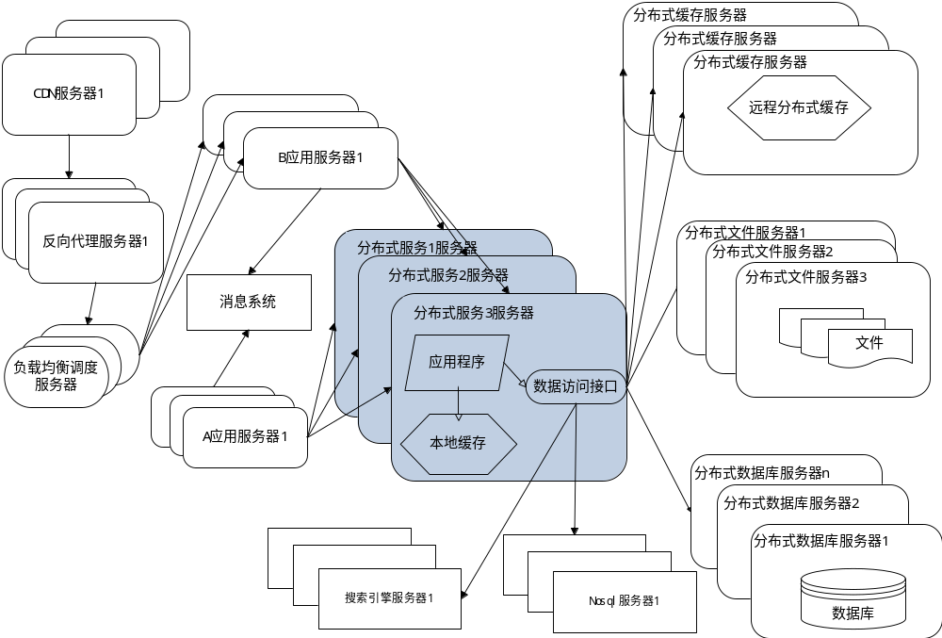
图2-3 大型网站架构展示图

    - 微服务的框架选型
spring-boot是由Pivotal团队提供的全新框架，其设计目的是用来简化新Spring应用的初始搭建以及开发过程。该框架使用了特定的方式来进行配置，从而使开发人员不再需要定义样板化的配置。通过这种方式，Boot致力于在蓬勃发展的快速应用开发领域（rapid application development）成为领导者。
下图显示 Spring Boot 在 Spring 生态中的位置：
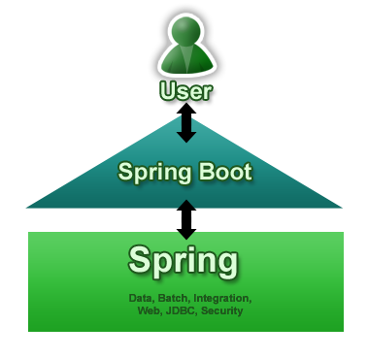
图2-4 SpringBoot 框架结构
该项目主要的优势是：
- 为 Spring 的开发提供了更快更广泛的快速上手
- 使用默认方式实现快速开发
- 提供大多数项目所需的非功能特性，诸如：嵌入式服务器、安全、心跳检查、外部配置
- Spring Boot 不生成代码，完全无需 XML 配置

  - Dubbo框架
将公共的功能模块服务化，首先在dubbo试用在一些非重要模块上，慢慢引入到一些稍微重要的功能上，逐步的完成服务化得开发方式。
    - Dubbo框架介绍
首先对Dubbo做个简单的介绍，Dubbo是阿里巴巴提供的开源的SOA服务化治理的技术框架，据说只是剖出来的一部分开源的，但一些基本的需求已经可以满足的，而且扩展性也非常好，通过spring bean的方式管理配置及实例，较容易上手且对应用无侵入。
Spring Boot可以很容易的集成Dubbo服务，快速开发Dubbo的微服务，并且很容易部署和管理这些微服务应用。
    - Dubbo使用介绍

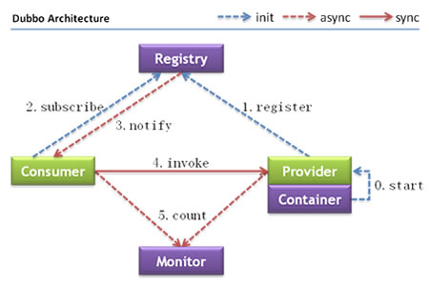
图3-1 服务化应用基本框架

如上图所示，一个抽象出来的基本框架，consumer和provider是框架中必然存在的，Registry做为全局配置信息管理模块，推荐生产环境使用Registry，可实时推送现存活的服务提供者，Monitor一般用于监控和统计RPC调用情况、成功率、失败率等情况，让开发及运维了解线上运行情况。
应用执行过程大致如下：
- 服务提供者启动，根据协议信息绑定到配置的IP和端口上，如果已有服务绑定过相同IP和端口的则跳过。
- 注册服务信息至注册中心。
- 客户端启动，根据接口和协议信息订阅注册中心中注册的服务，注册中心将存活的服务地址通知到客户端，当有服务信息变更时客户端可以通过定时通知得到变更信息
- 在客户端需要调用服务时，从内存中拿到上次通知的所有存活服务地址，根据路由信息和负载均衡机制选择最终调用的服务地址，发起调用。
- 通过filter分别在客户端发送请求前和服务端接收请求后，通过异步记录一些需要的信息传递到monitor做监控或者统计。

  - 微服务管理
    - 微服务的部署

微服务的部署中，有很多模块需要独立运行，它们并不会以web形式发布，按照传统的做法是将其压缩为jar包独立运行，这种形式简单易行也比较利于维护，但是一旦服务器重启或出现异常时，程序往往无法自行修复或重启。解决服务器重启的传统做法是编写一段shell脚本随服务器启动而运行，但是这样做只是治标，那么我们想寻求一种“治本”的方式该怎么办呢？
Java Service Wrapper就轻松而简单的为我们解决了这些问题。"Java Service Wrapper"顾名思义，将我们的Java程序包装成系统服务，这样就可以随着系统的运行而自动运行，当然Java Service Wrapper(下面简称Wrapper)的功能绝不仅于此。
以下是官方给出的一些Wrapper的优点：
(1) 该产品无须在程序中添加任何额外的代码。
(2) 当你的程序或JVM出现问题时会自动响应事先定制的策略。
(3) 当出现问题时会及时进行通知。
(4) 完善的日志记录功能可以更好为您提供支持。
(5) 在不同的系统上你可以指定一个标准的流程相同流程，也就是说相同的程序可以不必修改即运行于不同系统。
(6) 可以将你的应用安装成windows或Linux的服务或守护进程。
看到Wrapper有这么多好处，那么我们就通过Wrapper自带的示例程序来进一步了解Wrapper吧：
1.创建服务工作目录，以操作系统为Linux，目录结构为usr/local/wrapper为例，按照上面的目录结构，在其下创建"bin","conf","lib","logs"这四个相同名称的文件夹。
2.将配置及程序文件复制至相应目录：
(1)bin 目录下的wrapper 文件复制到usr/local/wrapper/bin下。
(2)src\bin 目录下的sh.script.in 文件复制到usr/local/wrapper/bin下，并将.in后缀名删除并修改名称，修改后为javaService.script。
(3)conf 目录下的wrapper.conf 文件复制到usr/local/wrapper/conf下。
(4)将Wrapper下的lib 目录的wrapper.jar 和libwrapper.so 文件复制到usr/local/wrapper/lib下。
注：以上是正式环境所需文件的配置方式，这里我们需要运行Wrapper自带的demo程序，所以需要将demoapp,demoapp.conf,wrapperdemo.jar 这三个文件复制到相应目录。

    - 微服务的监控
Spring Boot提供的监控接口，例如：/health、/info等等，实际上除了之前提到的信息，还有其他信息业需要监控：当前处于活跃状态的会话数量、当前应用的并发数、延迟以及其他度量信息。下面我们来了解如何使用spring-boot-admin来监控我们的系统。
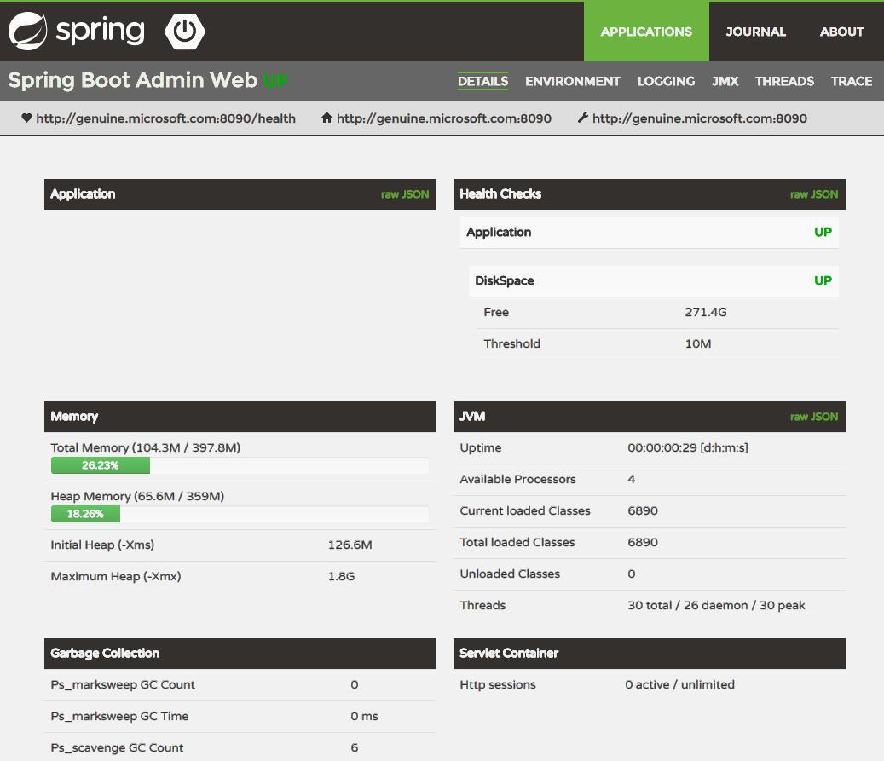

  - 安装服务信息
现在已经安装的测试环境如下：
其中包含有Dubbo的管理控制台和监控控制台

服务器地址 | 安装服务 | 开放端口 | 备注
10.10.1.52 | Springboot-admin-web  Springboot-client  Sample-services-dubbo | 8090  8080  8012 | Springboot监控平台  Springboot客户端  微服务样例+dubbo
10.10.1.48 | Zookeeper3.4.6  Dubbo-admin  Dubbo-monitor | 2181  8082  8081 | Zookeeper服务  Dubbo管理平台  Dubbo监控平台

  - 技术选型
    - 微服务技术选型
1、Springboot 基础开发平台，基于Spring，SpringMVC 开发 + Mybatis（持久层）
2、Dubbo RPC框架--搭建及使用，相当于Dubbo的数据服务总线，实现服务注册和服务发现。
3、打包微服务应用，统一使用Wrapper文件进行打包处理，进行文件部署，后期需要实现在Docker容器中管理这些微服务应用。
3、提供统一的REST服务接口 （GET、POST、UPDATE、DELTE）。
4、通过Oauth2.0协议进行用户权限的认证操作，所有Restful服务接口通过Oauth2.0认证。
5、后期考虑到使用Docker容器，进行微服务的管理和发布。

    - 开发工具选型
微服务开发工具： Spring boot（基础平台）+ Dubbo（RPC框架）+ Wrapper （打包工具）
服务总线搭建： Dubbo+ Zookeeper + Dubbo-admin(管理平台) + Dubbo-monitor(监控平台)
存储框架搭建： Haproxy + Mycat + Mysql（主备）集群（数据库读写分离使用） + Hbase
搜索引擎搭建： Kettplived + Haproxy + ElasticSearch（搜索引擎服务）集群|solar
缓存框架搭建： Memcache + Redis（作为查询缓存使用）+ Spring Session
消息系统选型： Kafka 消息系统 + Active MQ + Rabbit MQ
认证授权选型： Oauth2.0
安全机制选型： Shiro | Spring Security
负载均衡选型： Nginx服务、Haproxy服务
分布式文件系统：（自研分布式文件系统）+ HDFS（大文件存储） + FastDFS（图片）
Nosql服务器选型： Hbase（大量数据存储） + MongoDB（文档型数据存储）
其它选型工具： FastJson + Druid+ Quartz + MyBatis（持久化层） + Slf4j + CAS单点登录 + Hive + Zookeeper + lucene + Spring + SpringMVC

    - 项目工程结构

后台改造成Dubbo工程后，工程统一命题规则及项目结构为：
1、主模块-facade-子模块（服务接口）
2、主模块-services-子模块（服务接口）
3、主模块-web-子模块（服务消费端）
例子名称如下：
1、edu-facade-user(用户服务接口)
2、edu-service-user(用户服务实现)
3、edu-web-boss(服务消费端)

  - 添加Dubbo功能
- pom.xml文件中添加必要的jar包文件
<!-- Dubbo frame -->
<dependency>
<groupId>com.ubtrobot.xframe</groupId>
<artifactId>xframe-dubbo</artifactId>
<version>1.0.0</version>
</dependency>

<dependency>
<groupId>com.ubtrobot.spring_common_api</groupId>
<artifactId>sample-facade-dubbo</artifactId>
<version>0.0.1</version>
</dependency>
  - 微服务模板使用
    - 模板组成
- ubtechinc-common-api --Dubbo接口声明模板，负责Dubbo框架的接口声明。
- ubtechinc-common-service --微服务基础框架，基础功能演示，服务实现。
- ubtechinc-common-sample --测试服务工程，负责微服务框架的

    - 模板功能
Ubtechinc-common-service 基础微服务框架，提供功能介绍：
(1) Springboot作为基础框架，提供Spring的基础功能。
(2) 通用框架，提供后台Restful服务接口服务。
(3) 提供Dubbo框架服务，通过Zookeeper进行文本注册。
(4) 提供多数据源功能，根据AOP 进行数据源的切换操作,实现动态数据源功能。
(5) 提供文件上传、下载功能。
(6) Druid 监控数据源。
(7) 持久化层采用Mybatis。
(8) 基于 Quartz定时任务，用于定时任务的执行。
(9) 添加了 Spring Security Oauth2.0，对Restful服务接口，进行安全的认证操作。
(10)添加了Mybatis 的分页插件功能，PageHelper进行分页功能。

    - 模板升级
我们将不定期给模板进行升级，其中包含添加新的模块，同时有jar的升级。

  - 微服务打包功能使用
微服务的框架是采用Spring-boot作为基础框架的，Spring-boot已经使用嵌入的Tomcat作为Web容器，应用启动的入口为 ApplicationStart.java 下的main函数。
将微服务打包成Wrapper，便于用户对于微应用的部署和管理，打包完成后后的文件夹下有四个文件夹，如下图所示：


    - 微服务打包文件
在工程项目中添加，一下工具类包其主要包内容有：
src/main/assembly
/bin 启动所需要的文件信息
/conf 配置文件信息，包含wrapper.conf
/lib wrapper和libwrapper-linux*.so
/logs 日志信息，包含日志文件
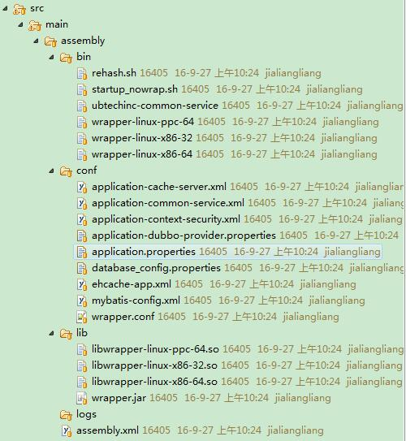
    - 微服务打包命令
上面的包文件添加后，在pom.xml文件中添加以下内容：

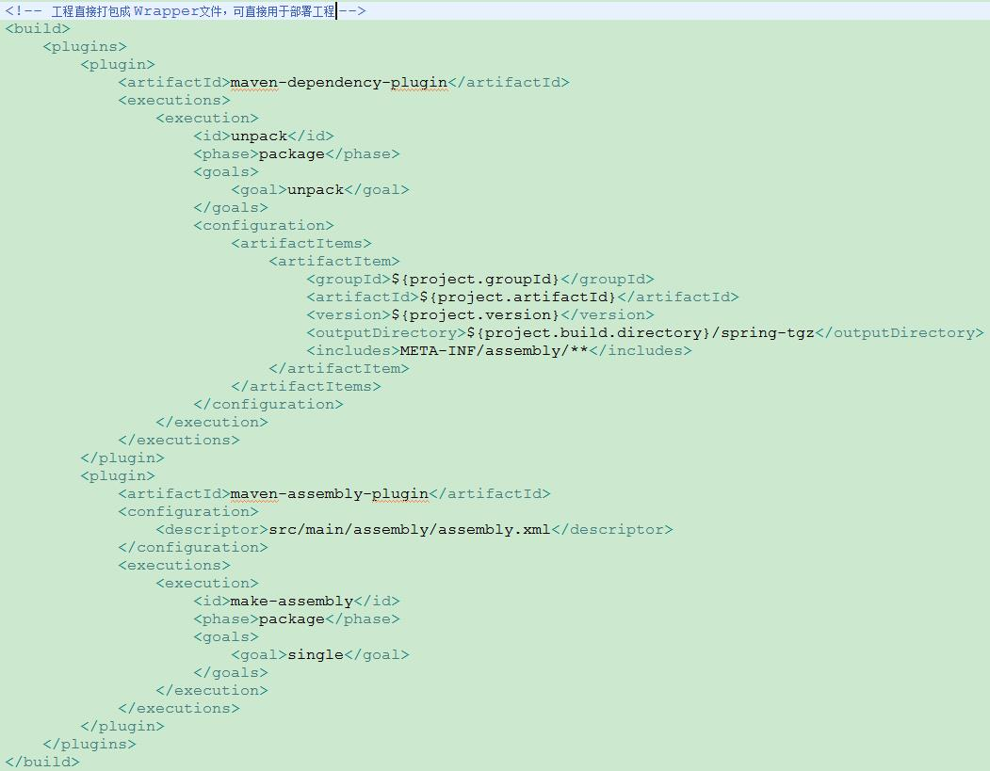
Maven的打包命令为：mvn clean && mvn package -Dmaven.test.skip=true
打包后的文件如：ubt-app-service-1.0.0-assembly.tar.gz
文件结构如下：
ubt-app-service-1.0.0
/bin
/conf
/lib
/logs

    - 微服务发布过程
- 将ubt-app-service-1.0.0-assembly.tar.gz 上传到 linux服务器上的
/usr/local/src/ubt-app-service-1.0.0-assembly.tar.gz
2、tar -zxvf ubt-app-service-1.0.0-assembly.tar.gz
3、mv ubt-app-service-1.0.0 /user/local/
4、cd /user/local/ubt-app-service-1.0.0
4、chmod -R u+x *
5、./bin/ubt-app-service start
启动服务后，即可以访问。

  - 集群化部署
    - 集群部署优势
微服务中，通过集群部署，可以提供访问并发性，提供服务的访问，提高服务的高可用性，同时在一台服务宕机的情况下，也不会影响访问方的调用，提高了系统的高可用性。
    - 集群配置修改
在微服务中，如果多个访问需要集群的方式部署，这就需要授权的Token保存到数据库中，有利于前台负载均衡能够通过access_token 访问集群中的任意一台微服务，起到负载均衡的作用。
Restful服务讲access_token 保存在数据库中的配置的话，我们需要修改配置文件信息，application-context-security.xml中：
<!--token在服务器存储的方式 InMemoryTokenStore ：保存在内存 ；JdbcTokenStore : 保存在数据库中 -->
<beans:bean id="tokenStore"
class="org.springframework.security.oauth2.provider.token.store.JdbcTokenStore" >
<beans:constructor-arg index="0" ref="dataSource"/>
</beans:bean>

    - 集群配置部署
微服务打包后，可以部署到多台服务器上，在多台服务器上启动该任务，微服务根据Http协议提供对外服务，上层可以通过Nginx做Restful服务的负载均衡，减少单点故障，提供系统的高可用性。

  - 微服务应用上传/下载
文件上传操作：通过RestTemplate 进行REST服务的调用，已封装了内部的Oauth2.0的认证机制，具体可以参考DemoUploadFile.java，文件上传和认证机制的实现。
文件下载操作：通过RestTemplate 进行REST服务的调用，已封装了内部的Oauth2.0的认证机制，具体可以参考DemoDemoDownloadFile.java，文件下载和认证机制的实现。

